
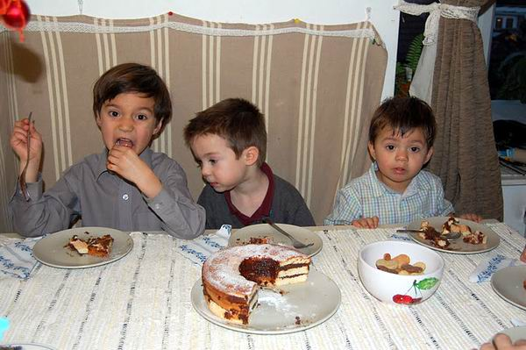
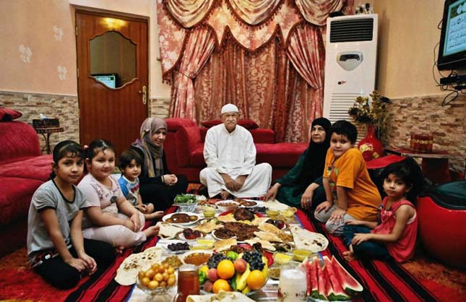
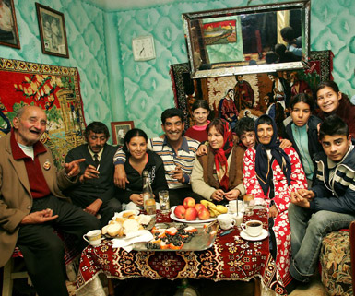
SZÓKÁRTYÁK
váratlan | várt
hívatlan | hívott
kedves | kellemetlen
VENDÉG

SZÓLÁSOK, KÖZMONDÁSOK
AKÁRMENNYIRE KEDVES A VENDÉG, HÁROM NAPIG UNTIG ELÉG.

A KEDVES VENDÉGET IS MEGUNJA AZ EMBER, HA SOKÁIG MARAD.

RÉGEN VÁRT VENDÉG KEDVESEBB.

ANNAK A VENDÉGNEK ÖRÜLÜNK IGAZÁN,AKIT MÁR NAGYON RÉGEN VÁRTUNK.
REGGEL JÖTT VENDÉG NEM SZOKOTT MEGHÁLNI.

NEM MARAD SOKÁIG.

HÍVATLAN VENDÉGNEK AJTÓ MÖGÖTT A HELYE!

AKIT NEM HÍVTAK MEG, AZ NE TOLAKODJON ODA!

JOBB VENDÉGET NEM FOGADNI, MINT GYALÁZATOSAN KIVETNI.

AKI VENDÉGET FOGAD,AZ LEGYEN HOZZÁ KEDVES.

